Педагогическое эссе "Мой путь к успеху".

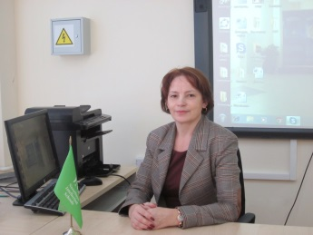

Кравченко Наталья Михайловна

Заместитель директора по УВР, учитель математики

КГУ «Средняя школа-гимназия № 9» г. Актобе

«Цель обучения ребенка состоит в том, что бы сделать его способным развиваться дальше без помощи учителя». В словах американского писателя К.Хаббарда, мне кажется, очень точно определена главная отличительная черта настоящего учителя: он не дает готовые ответы на сложные вопросы, а учит своих воспитанников самостоятельно находить их. Научить этому, создать условия для формирования личности, способной к саморазвитию, самосовершенствованию и самореализации, - в этом я вижу главный смысл своей деятельности как педагога, как заместителя директора по УВР в дальнейшем. Во мне мало что изменилось, но я знаю одно, то что я буду так же продолжать работать, придерживаясь принципов моей педагогической деятельности: чтобы увлечь, нужно любить и свое дело и своих учеников и своих коллег, чтобы учить других, нужно самому в совершенстве знать свой предмет и обладать педагогическим мастерством, чтобы находить ответы на самые сложные вопросы, нужно самому уметь это делать, чтобы развивать, нужно постоянно учиться самому. Президент нашей страны Н. Назарбаев в очередном послании народу Казахстана отметил: «Будущий потенциал нашего государства сегодня сидит за школьной партой. И от того на сколько своевременно будут выявлены и раскрыты внутренние резервы каждого ученика, одаренных в особенности, будет зависеть решение той глобальной задачи, которая стоит сегодня перед всей системой образования. Велика роль в этом школьного учителя, от его личности, профессионализма, новаторства и патриотизма зависит успех дела.» Я думаю, что обучение на этапе полного внедрения полностью в рамках обновленных программ целиком и полностью отвечают современным требованиям по подготовке учащихся, для настоящих профессионалов своего педагогического мастерства возможно при любых переменах и новшествах образования.